北半球积雪状况
2005年2月
一、北半球
2005年2月，北半球和欧亚地区积雪面积较常年同期偏大，北美积雪面积较常年同期偏小（见图1）。 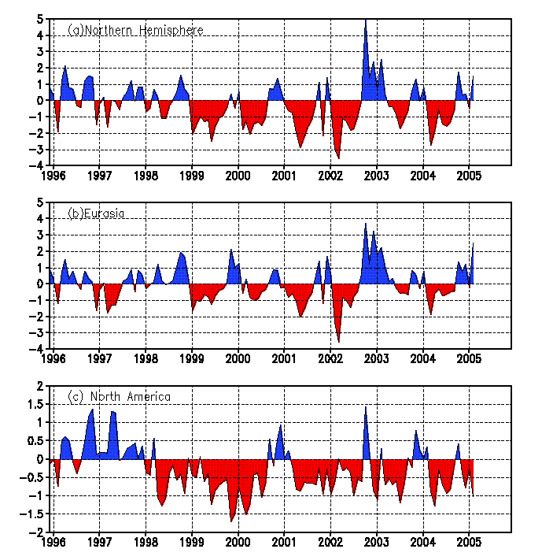
图1 区域积雪面积距平指数（单位:百万平方公里）
(a)北半球（b）欧亚地区（c）北美地区

2月， 45°N以北的北半球中高纬地区大部积雪日数在25天以上。与常年同期相比，美国西北部至中部的部分地区积雪日数偏少5～15天；而欧洲东部和蒙古国至中国的河套地区、青藏高原东部等地偏多5～15天，局部偏多20天以上。（见图2）。

注：原始资料出自http://www.cpc.ncep.noaa.gov/data/snow/，气候系统诊断预测室分析。
气候标准值取1973～2002年平均。
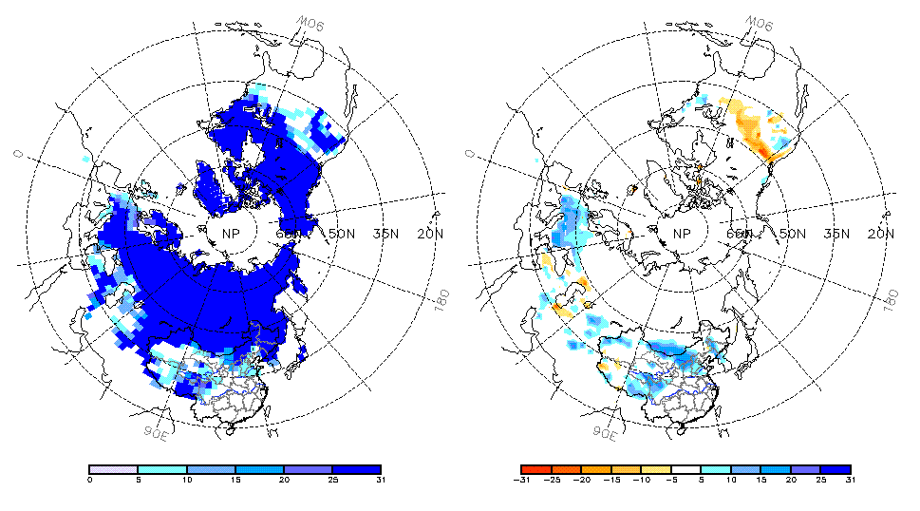
图2 北半球2005年2月积雪日数（左）及距平（右）分布 （单位：天）

二、中国
2月，中国积雪面积较常年同期偏大。其中，新疆北部、青藏高原和东北地区积雪面积均偏大（见图3）。
2月（见图4），东北大部至内蒙古东部、新疆西北部以及青藏高原东部的部分地区积雪日数达到25天以上。与常年同期相比，华北中西部至内蒙古西部、天山一带、东北中部和青藏高原东部地区积雪日数偏多5～20天,局部偏多20天以上。

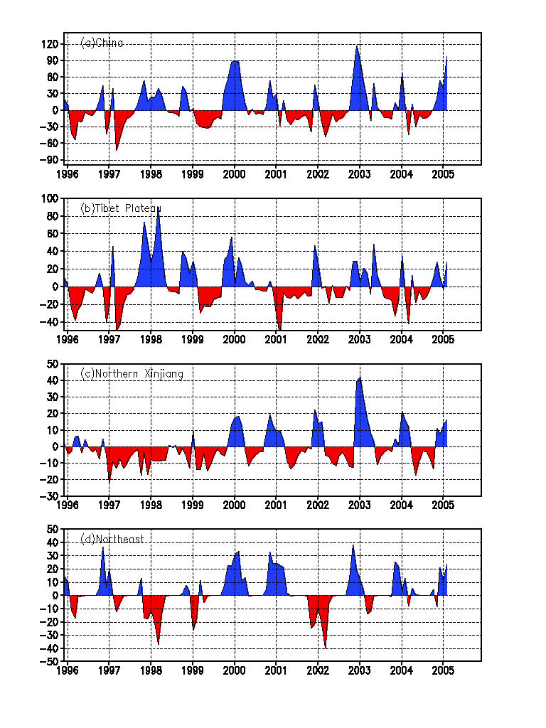
图3 区域积雪面积距平指数（单位:万平方公里）
(a)中国(b)青藏高原（c）新疆北部 (d)东北（含内蒙古东部）
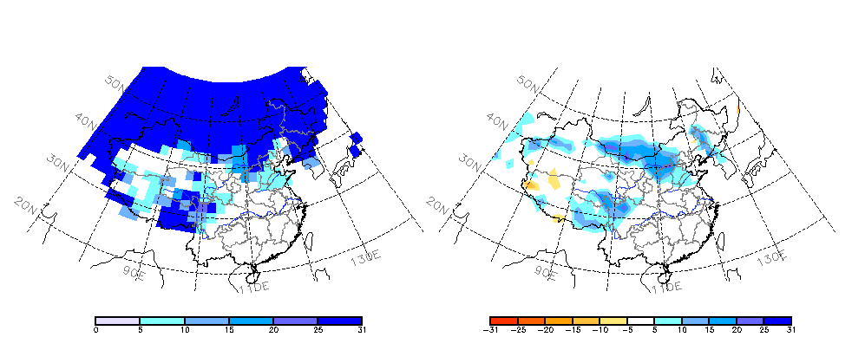
图4 中国2005年2月积雪日数（左）及距平（右）分布 （单位：天）

